21 сентября 2016 года | № | 82

О назначении публичных слушаний по проекту планировки территории, ограниченной улицами Козуева, Коммунаров, Ткачей

Рассмотрев обращение общества с ограниченной ответственностью "ЭкоЖилСтрой", в целях соблюдения права человека на благоприятные условия жизнедеятельности, прав и законных интересов правообладателей земельных участков и объектов капитального строительства, в соответствии со статьей 46 Градостроительного кодекса Российской Федерации, Федеральным законом от 6 октября 2003 года № 131-ФЗ "Об общих принципах организации местного самоуправления в Российской Федерации", Порядком организации и проведения публичных слушаний по вопросам местного значения города Костромы, Правилами землепользования и застройки города Костромы, руководствуясь статьями 20, 37 и 56 Устава города Костромы,
ПОСТАНОВЛЯЮ:
1. Назначить публичные слушания по проекту планировки территории, ограниченной улицами Козуева, Коммунаров, Ткачей, в форме слушаний по проекту муниципального правового акта в Администрации города Костромы с участием представителей общественности города Костромы.
2. Установить границы территории, в пределах которых проводятся публичные слушания, согласно приложению 1 к настоящему постановлению.
3. Определить органом, ответственным за подготовку и проведение публичных слушаний по проекту планировки территории, ограниченной улицами Козуева, Коммунаров, Ткачей, – Комиссию по рассмотрению документации по планировке территории города Костромы.
4. Назначить проведение публичных слушаний на 11 октября 2016 года в период с 16.00 до 18.00 часов по адресу: город Кострома, площадь Конституции, дом 2, 5 этаж, актовый зал.
5. Утвердить прилагаемую повестку публичных слушаний по проекту планировки территории, ограниченной улицами Козуева, Коммунаров, Ткачей (приложение 2).
6. В срок до 24 сентября 2016 года опубликовать в порядке, установленном для официального опубликования муниципальных правовых актов города Костромы, иной официальной информации, и разместить на официальном сайте Думы города Костромы в информационно-телекоммуникационной сети "Интернет":
1) настоящее постановление;
2) информационное сообщение о проведении публичных слушаний;
3) материалы проекта планировки территории.
7. Настоящее постановление вступает в силу со дня его официального опубликования.
Глава города Костромы Ю. В. Журин
"___" _________ 2016 года

Приложение 1
к постановлению Главы города Костромы от 21 сентября 2016 года № 82

Границы территории,
в пределах которых проводятся публичные слушания по проекту планировки территории, ограниченной улицами Козуева, Коммунаров, Ткачей

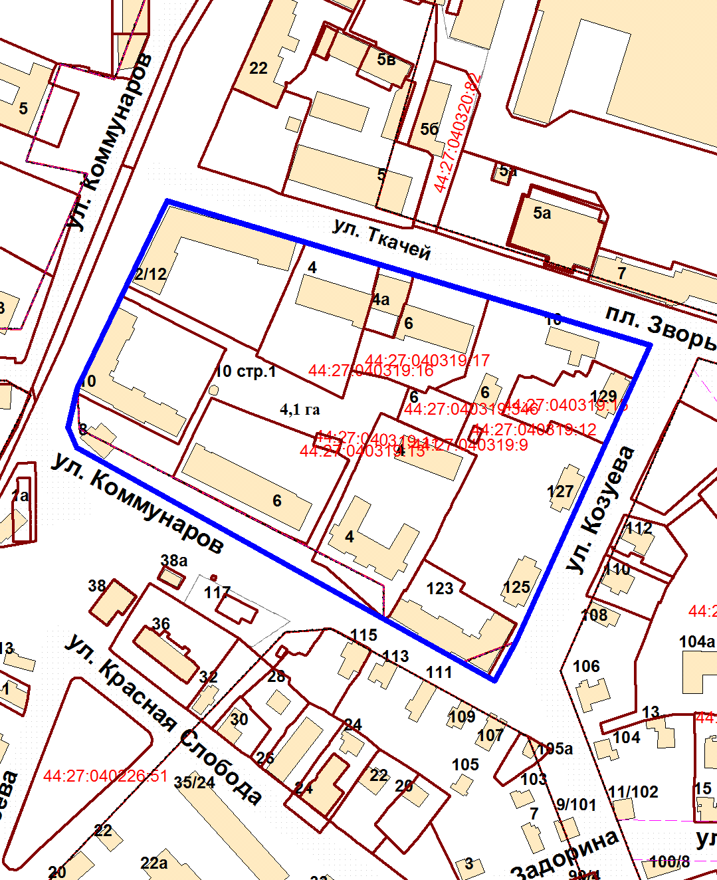

Приложение 2
к постановлению Главы города Костромы от 21 сентября 2016 года № 82

Повестка
публичных слушаний по проекту планировки территории, ограниченной улицами Козуева, Коммунаров, Ткачей

16.00 – 18.00 | 11 октября 2016 года

1. Вступительное слово председательствующего – 5 мин.
Болоховец Олег Валерьевич – председатель Комиссии по рассмотрению документации по планировке территории города Костромы

Афанасьев Александр Петрович – заместитель председательствующего, начальник Управления архитектуры и градостроительства Администрации города Костромы, главный архитектор города Костромы

2. Основной доклад по проекту планировки территории, ограниченной улицами Козуева, Коммунаров, Ткачей

Максимцев Владимир Викторович – главный архитектор проекта ООО "СК Партнер" – 15 мин.

3. Вопросы к выступившим (в письменной, устной форме) – 25 мин.

4. Выступление представителей общественности города Костромы – 30 мин.

5. Выступления участников публичных слушаний в порядке поступления заявок на выступление – 30 мин.

6. Подведение итогов публичных слушаний и оглашение проекта заключения.
Афанасьев Александр Петрович – начальник Управления архитектуры и градостроительства Администрации города Костромы, главный архитектор города Костромы – 10 мин.

7. Заключительное слово председательствующего
Болоховец Олег Валерьевич – председатель Комиссии по рассмотрению документации по планировке территории города Костромы – 5 мин.

